Kerajaan Victoria kini menggunakan simbol baru untuk membantu keluarga di Victoria mencari tadika. Simbol ini disebut Kinder Tick.

Anda dapat melihatnya apabila memasuki bangunan yang mempunyai perkhidmatan tadika atau pendidikan awal kanak-kanak. Anda juga mungkin melihat simbol ini di laman web khidmat itu.

Perkhidmatan tadika sangat penting untuk pendidikan kanak-kanak.

Simbol Kinder Tick kelihatan seperti ini.

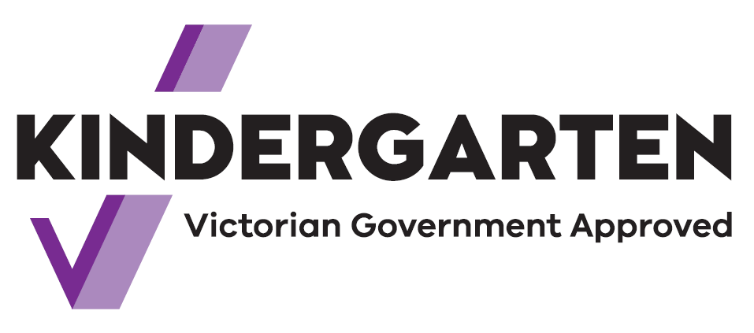

Tanda semak bererti perkhidmatan berkenaan dibiayai oleh Kerajaan Victoria.

Anak-anak anda akan belajar sambil bermain, dengan guru yang berkelayakan.

Misalnya, mereka akan belajar tentang bahasa, angka dan corak. Mereka akan belajar bagaimana berkawan, berkongsi dan mendengar. Mereka juga akan memperoleh kemahiran lain yang membantu mereka bersiap sedia untuk mula bersekolah.

Dari tahun 2022, kanak-kanak di Victoria dapat menghadiri tadika selama dua tahun sebelum masuk sekolah rendah.

Program tadika boleh merupakan sebahagian daripada khidmat penjagaan kanak-kanak. Tadika juga boleh merupakan program yang berasingan.

Carilah tanda Kinder Tick di kawasan kediaman anda. Bertanyalah dengan guru di tadika jika memerlukan penerangan lanjut.